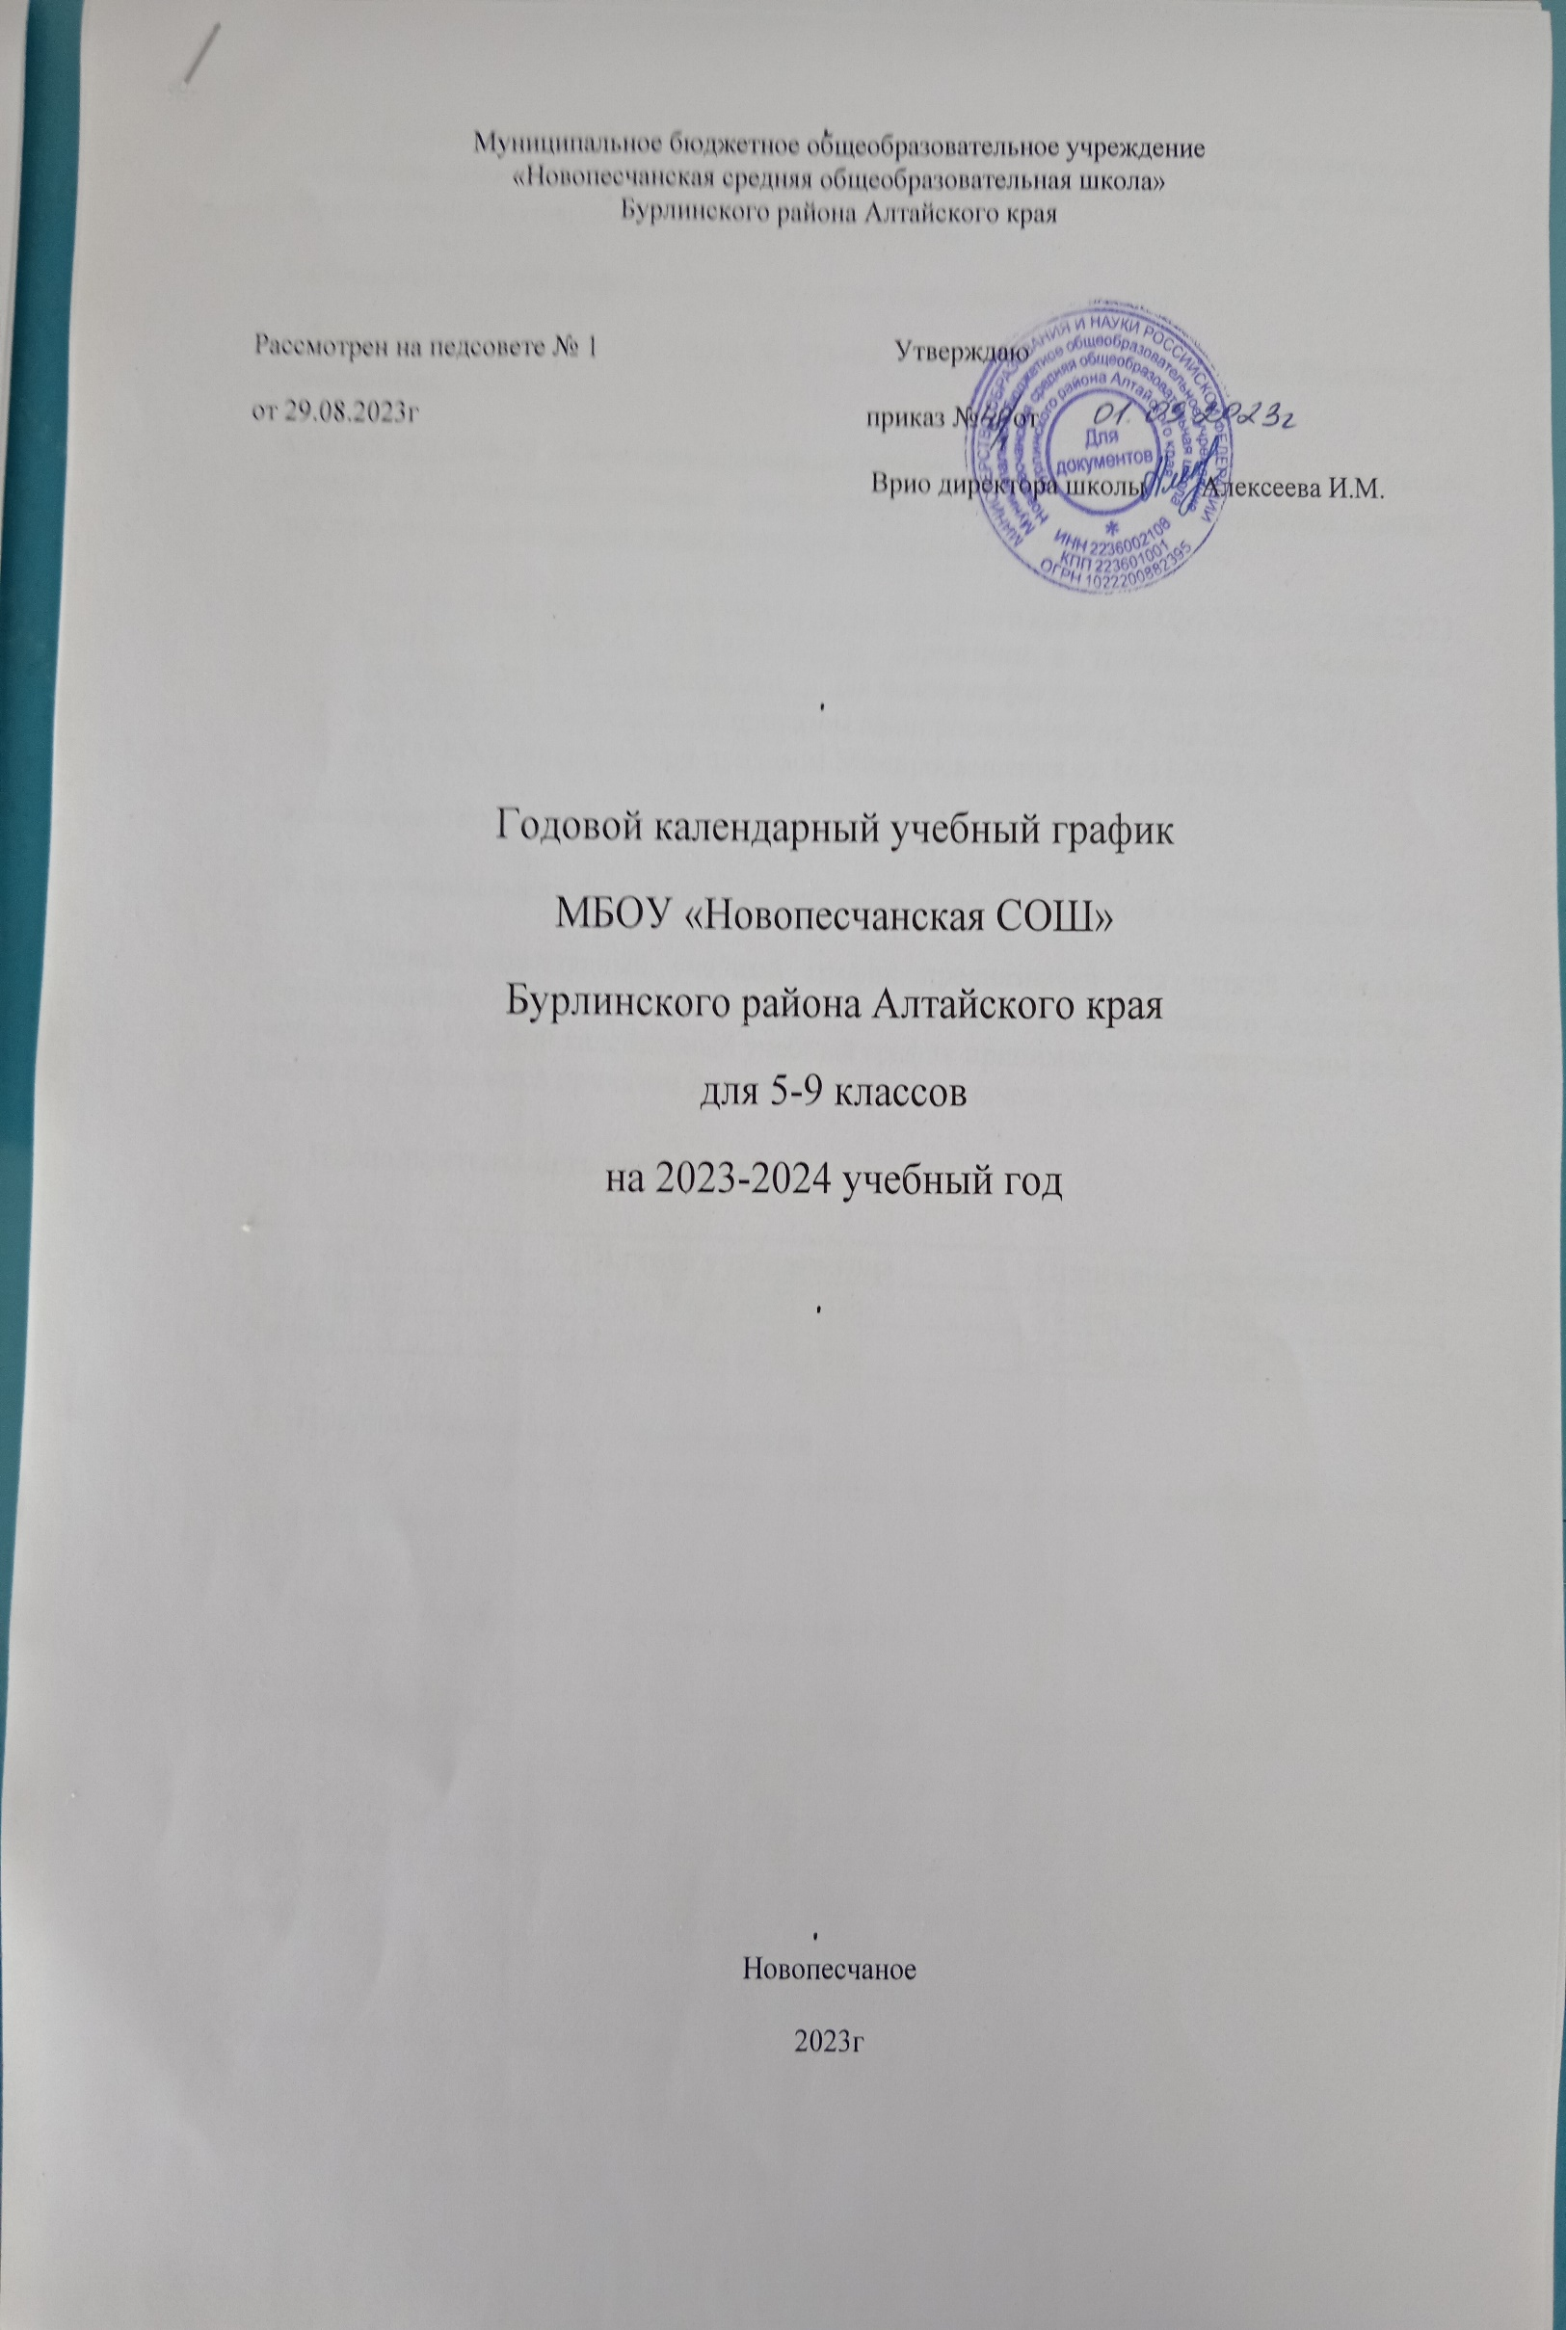

Календарный учебный график муниципального бюджетного общеобразовательного учреждения «Новопесчанская СОШ» является документом, регламентирующим организацию образовательной деятельности в 2023/2024 учебном году.

Календарный учебный график составлен на основе следующих документов:

- Федерального закона от 29.12.2012 № 273-ФЗ «Об образовании в Российской Федерации» с изменениями;

-[СанПиН 2.4.3](https://vip.1zavuch.ru/#/document/99/902256369/XA00LVA2M9/)648-20 «Санитарно-эпидемиологические требования к условиям и организации обучения в общеобразовательных учреждениях», утвержденный [постановлением главного государственного санитарного врача Российской Федерации от 28.09.2020 №](https://vip.1zavuch.ru/#/document/99/902256369/) 28;

* -письма Министерства образования и науки Алтайского края №23-02/22/800 от 23.08.2023;
* СанПиН 1.2.3685-21 «Гигиенические нормативы и требования к обеспечению безопасности и (или) безвредности для человека факторов среды обитания»;
* ФГОС ООО, утвержденным приказом Минпросвещения от 31.05.2021 № 287;

ФОП ООО, утвержденной приказом Минпросвещения от 16.11.2022 № 993

- приказа комитета по образованию Администрации Бурлинского района;

- Устава муниципального бюджетного общеобразовательного учреждения «Новопесчанская СОШ»

Годовой календарный учебный график предназначен для четкой организации образовательного процесса, организации деятельности педагогического коллектива в учебном году. Годовой календарный учебный график принимается педагогическим советом школы и утверждается приказом директора школы до начала учебного года.

1. **Продолжительность учебного года**

|  |  |  |
| --- | --- | --- |
| **Классы** | **Начало учебного года** | **Окончание учебного года** |
| 5-8 классы | 1 сентября 2023 года | 26 мая 2024 года |
| 9 класс | 1 сентября 2023 года | 26 мая 2024 года |

1. **Продолжительность учебной недели**

В **5-9** классах – **пятидневная** учебная неделя с двумя выходными (суббота, воскресенье)

1. **Учебные периоды и их продолжительность**

|  |  |  |
| --- | --- | --- |
| **Учебные периоды** | **Начало четверти** | **Окончание четверти** |
| **I четверть** | 01.09.2023 | 27.10.2023 |
| **II четверть** | 06.11.2023 | 29.12.2023 |
| **III четверть** | 09.01.2024 | 24.03.2024 |
| **IV четверть 5-8**  **9класс** | 03.04.2024 | 26.05.2024 |
| 03.04.2024 | 26.05.2024 |

Продолжительность учебного года:

* 5-8 классы – 34 учебных недель
* 9 класс – 34 учебных недели

1. **Каникулы и их продолжительность**

|  |  |  |  |
| --- | --- | --- | --- |
| **Каникулы** | **Начало каникул** | **Окончание каникул** | **Количество календарных дней** |
| **Осенние** | 28.10.2023 | 05.11.2023 | 9 дней |
| **Зимние** | 30.12.2023 | 08.01.2024 | 10 дней |
| **Весенние** | 25.03.2024 | 02.04.2024 | 9 дней |
| **Летние** | 27.05.2024 | 31.08.2024 |  |

Количество часов в неделю и в год, отводимых на внеурочную деятельность, устанавливается учебным планом школы и составляет до 5 часов в неделю на одного обучающегося. Расписание занятий внеурочной деятельности формируется отдельно от расписания уроков образовательной организации.

Продолжительность занятий внеурочной деятельности составляет 40 минут. Реализация внеурочной деятельности осуществляется без балльного оценивания результатов освоения курса.

1. **Внеурочная деятельность**

**Недельный учебный план внеурочной деятельности для 5-9 классов**

**Основное общее и среднее общее образование (ФГОС 5-11 классы)**

|  |  |  |  |  |  |  |
| --- | --- | --- | --- | --- | --- | --- |
| **Внеурочная деятельность** | **Преподаватель** | 5  класс | 6  класс | 7  класс | 8  класс | 9  класс |
| ***профориентация*** | *Головенко И.В.* |  |  | 1 час |  |  |
| *Антоненко В.С.* |  |  |  | 1 час |  |
| *Кошель Е.Э.* |  |  |  |  |  |
| *Кошель И.В.* | 1 час |  |  |  |  |
| *Величко И.А.* |  | 1 час |  |  |  |
| *Кожегельдинова Р.Б.* |  |  |  |  | 1 час |
| *Стаценко Е.В.* |  |  |  |  |  |
| ***Функциональная грамотность*** | *Головенко И.В.* |  |  | 2часа |  |  |
| *Антоненко В.С.* |  |  |  | 2 часа | 1 час |
| *Кошель Е.Э.* |  |  |  |  | 1 час |
| *Кошель И.В.* | 2 часа |  |  |  |  |
| *Величко И.А.* |  | 2 часа |  |  |  |
| *Кожегельдинова Р.Б.* |  |  |  |  |  |
| *Стаценко Е.В.* |  |  |  |  |  |
| ***Двигательная активность*** | *Величко И.А.* | 1 час | | | 1 час | |
| *Кошель А.С.* |  |  |  |  |  |

|  |  |  |  |  |  |  |
| --- | --- | --- | --- | --- | --- | --- |
| **Внеурочная деятельность** | **Преподаватель** | **Классы** | | | | |
| 5 класс | 6 класс | 7 класс | 8 класс | 9 класс |
| ***Разговоры о важном*** | *Головенко И.В.* |  |  | 1 час |  |  |
| *Антоненко В.С.* |  |  |  | 1 час |  |
| *Кошель И.В.* | 1 час |  |  |  |  |
| *Кожегельдинова Р.Б.* |  |  |  |  | 1 час |
| *Величко И.А.* |  | 1 час |  |  |  |

|  |  |  |  |  |  |  |  |  |
| --- | --- | --- | --- | --- | --- | --- | --- | --- |
| **Внеурочная деятельность** | **Преподаватель** | **5 класс** | | **6 класс** | **7 класс** | | **8 класс** | **9 класс** |
| ***Общеинтеллектуальное*** | Головенко И.В. |  | |  | **среда**  16.00-16.40 ч |  | |  |
| Антоненко В.С. |  | |  |  | | **Пятница**  16.00-16.40 | **Пятница**  16.50-17.30 |
| Кошель И.В. | **Четверг**  16.00-16.40 ч | |  |  | |  |  |
| Величко И.А. |  | | **Четверг**  16.00-16.40 ч |  | |  |  |
| Кошель Е.Э. |  | |  |  | |  | **Пятница**  16.00-16.40 |
| ***Разговор о важном*** | Головенко И.В. |  | |  | **Понедельник**  8.30-9.10 | |  |  |
| Антоненко В.С. |  | |  |  | | **Понедельник**  8.30-9.10 |  |
| Кожегельдинова Р.Б. |  | |  |  | |  | **Понедельник**  13.50-14.30 |
| Кошель И.В. | **Понедельник**  8.30-9.10 | |  |  | |  |  |
| Величко И.А. |  | | **Понедельник**  8.30-9.10 |  | |  |  |
| ***Социальное*** | Головенко И.В. |  |  | | **Вторник**  16.00-16.40 | |  |  |
| Антоненко В.С. |  | |  |  | **Среда**  16.00-16.40 | |  |
| Кошель И.В. | **Вторник**  16.00-16.40 | |  |  | |  |  |
| ***Спортивно - оздоровительное*** | Величко И.А. | **Вторник**  17.00-17.40 | | | | | **Среда**  17.00-17.40 | |
| ***Духовно – нравственное*** | Головенко И.В. |  | |  | **четверг**  13.50-14.30 | |  |  |
| Антоненко В.С. |  | |  |  | | **четверг**  13.50-14.30 |  |
| Кожегельдинова Р.Б. |  | |  |  | |  | **четверг**  13.50-14.30 |
| Кошель И.В. | **четверг**  13.50-14.30 | |  |  | |  |  |
| Величко И.А. |  | | **четверг**  13.50-14.30 |  | |  |  |

**Годовой учебный план внеурочной деятельности для 5-9 классов**

МБОУ "Новопесчанская СОШ" на2023/2024 учебный год

основное общее образование

**6.Режим дня**

5-9 е классы – 40 минут

**5-9 классы: понедельник-пятница**

Начало уроков первой смены- 08.30, окончание уроков 14.30

**Расписание подачи звонков:**

**5-9 классы**

|  |  |  |
| --- | --- | --- |
| **Урок** | **Время** | **Перемена** |
| 1 урок | 08.30-09.10 |  |
|  |  | 1 перемена (10мин.) |
| 2 урок | 09.20-10.00 |  |
|  |  | 2 перемена (20 мин.) |
| 3 урок | 10.20-11.00 |  |
|  |  | 3 перемена (20 мин.) |
| 4 урок | 11.20-12.00 |  |
|  |  | 4 перемена (10 мин.) |
| 5 урок | 12.10-12.50 |  |
|  |  | 5 перемена (10 мин.) |
| 6 урок | 13.00-13.40 |  |
|  |  | 6 перемена (10 минут) |
| 7 урок | 13.50-14-30 |  |
|  |  |  |

1. **Режим работы в выходные дни и в период школьных каникул**

Занятия обучающихся в учебных группах и объединениях в выходные дни и в период школьных каникул проводятся согласно утвержденному плану воспитательной работы школы.

1. **Сроки промежуточной аттестации**

Текущая и промежуточная аттестация осуществляется согласно действующему Положению о текущем контроле успеваемости и промежуточной аттестации обучающихся.

**Четвертная аттестация** проводится на основе результатов текущего контроля успеваемости, с учётом результатов письменных контрольных и иных работ, предусмотренных рабочими программами.

**Годовая аттестация** обучающихся осуществляется по оценкам, полученным в течение учебного года, как округлённое по законам математики до целого числа среднее арифметическое четвертных отметок, полученных обучающимся в период учебного года по данному предмету.

Итоговые отметки по всем предметам учебного плана выставляются в личное дело обучающегося и являются в соответствии с решением педагогического совета основанием для перевода обучающегося в следующий класс.

Содержание и порядок проведения четвертных, годовых контрольных, тестовых работ, включая порядок проверки и оценки результатов их выполнения, соответствует авторским программам и методическим рекомендациям по предмету.